**Домашняя работа по теме «Николай 2. Часть 2»**

1. Зажиточный крестьянин тяготился жизнью в общине Недостаточная площадь свободной земли и иные общинные тяготы мешали ему получать бóльшую прибыль. Когда в стране начали проводить реформу, согласно которой он мог выйти из общины и переехать на отдельное место жительства (хутор),  — он этим сразу воспользовался.
2. Укажите императора, в период правления которого произошли описанные в тексте события.
3. Укажите государственного деятеля, занимавшего пост председателя Совета министров в период проведения реформы, упомянутой в тексте.
4. Почему правительство было заинтересовано в проведении упомянутой в тексте реформы?
5. **Прочитайте фрагмент исторического источника и выполните задания**

* Укажите императора, к которому обращён данный документ. Укажите год издания упоминаемого в отрывке манифеста.
* В чём депутаты видят ближайшую задачу Государственной Думы? О какой мере, необходимой для поднятия народного просвещения идёт речь в документе?
* Укажите две любые политические партии, действовавшие в Российской империи в период создания данного документа.

Из обращения депутатов к российскому императору.

«Ваше Императорское Величество! В области предстоящей законодательной деятельности Государственная Дума, исполняя долг, определённо возложенный на неё народом, почитает необходимым обеспечить страну точным законом о неприкосновенности личности, свободе совести, свободе слова и печати, свободе союзов, собраний и стачек, убеждённая в том, что без точного установления и строгого проведения этих начал, заложенных уже в манифесте 17 октября, никакая реформа общественных отношений не осуществима. Выяснение нужд сельского населения и принятие соответствующих законодательных мер составит ближайшую задачу Государственной Думы. Наиболее многочисленная часть населения страны – трудовое крестьянство – с нетерпением ждёт удовлетворения своей острой земельной нужды, и первая русская Государственная Дума не исполнила бы своего долга, если бы она не выработала закона для удовлетворения этой насущной потребности путём обращения на этот предмет земель: казённых, удельных, кабинетских, монастырских, церковных и принудительного отчуждения земель частновладельческих. Государственная Дума считает также необходимым выработать законы, утверждающие равноправие крестьян и снимающие с них гнёт произвола и опеки. Государственная Дума признаёт столь же неотложным удовлетворение нужд рабочего класса путём законодательных мер, направленных к охране наёмного труда. Государственная Дума сочтёт также долгом употребить все усилия для поднятия народного просвещения и прежде всего озаботиться выработкой закона о всеобщем бесплатном обучении».

1. **Прочитайте фрагмент исторического источника и выполните задания**

* Укажите год, когда произошли описываемые события. Укажите орган власти, название которого трижды пропущено в тексте.
* В чём видит автор величие переживаемого страной момента? Какая партия, по мнению автора, будет преобладать в органе власти, название которого трижды пропущено в тексте?
* Укажите двух любых лидеров политических партий, действовавших в России в период описываемых событий.

Из записок иностранца, посетившего Россию.

«В прошлом номере мы дали краткий обзор представительных учреждений в Западной Европе. Теперь интересно, каков будет наш парламент?

На этот вопрос ответить пока ещё трудно. Будущая _________________, несомненно, будет претерпевать дальнейшие изменения и усовершенствования, сравнительно с ныне действующим Положением о ней. Манифест 17-го октября предоставил ей полную возможность такого самоусовершенствования, и, наверное, __________________________ не замедлит воспользоваться этою возможностью.

Из кого она будет состоять? Какие главнейшие партии займут в ней традиционные центр, левую и правую стороны?

Пока и этого мы ещё не знаем. И, лишь наблюдая происходящие теперь у нас выборы выборщиков и членов _______________, можно с некоторой вероятностью предполагать о преобладании в ней «партии народной свободы».

Сильно всколыхнули всю нашу страну эти выборы!

Русские люди живо почувствовали величие переживаемого момента, ещё небывалого в нашей истории: впервые вся страна приняла участие в политической жизни родины и пошла к избирательным урнам.

В сёлах и деревнях многие избиратели для того, чтобы исполнить свой гражданский долг, шли за десятки вёрст, по распутице, в метель, в дождь. В городах участие в выборах приняло огромное количество избирателей: в Москве, например, до 75- 80% от общего их числа. Процент небывалый даже за границей!

26-го марта, в день выборов на улицах двигалась пёстрая толпа; то здесь, то там устраивались под открытым небом митинги и словесные прения между представителями разных партий, и толпа принимала в этих прениях живое участие».

1. 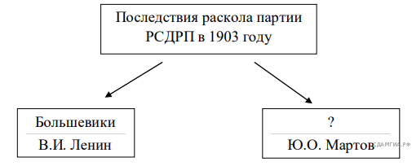Запишите название, пропущенное в схеме.
2. 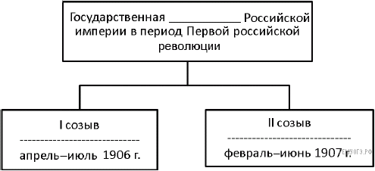Запишите название, пропущенное в схеме

1. Установите соответствие между государственными деятелями начала XX в. и их деятельностью.

|  |  |
| --- | --- |
| ГОСУДАРСТВЕННЫЕ ДЕЯТЕЛИ | ДЕЯТЕЛЬНОСТЬ |
| A)  великий князь Николай Николаевич  Б)  С. Ю. Витте  B)  С. В. Зубатов  Г)  П. А. Столыпин | 1)  создание рабочих организаций, подконтрольных полиции  2)  подготовка манифеста об учреждении законодательной Государственной думы  3)  руководство правительством в годы Первой мировой войны  4)  руководство армией в годы Первой мировой войны  5)  подготовка указа о праве крестьян выходить из общины с наделом |

1. 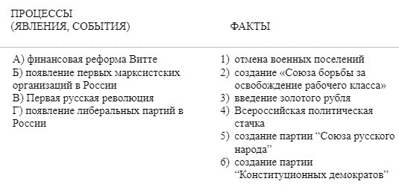Установите соответствие между процессами (явлениями, событиями) и фактами, относящимися к этим процессам (явлениям, событиям): к каждой позиции первого столбца подберите соответствующую позицию из второго столбца.
2. 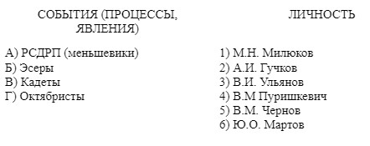Установите соответствие между событиями и личностями: к каждой позиции первого столбца подберите соответствующую позицию из второго столбца.
3. Прочтите отрывок и выберите верные утверждения:

*Господи! В эту минуту в Петербурге творится ужасное: войска - с одной стороны, рабочие - с другой, точно два неприятельских лагеря. На Троицком мосту кавалерия, конногвардия и кавалергарды преградили им путь (рабочих было более 20 тыс. человек), дали залп, отбили несколько хоругвей, но поп ускользнул. Много было раненых и убитых. Третий залп (два первых были даны по Троицкому мосту) был дан возле дома градоначальника двумя батальонами Семеновского полка. Опять было много жертв. В толпе послышался сильный ропот, что стреляют войска. Убитыми оказались три студента, затем какой-то штатский, скорее из достаточного класса, на котором найдено огромное красное знамя с революционной надписью.*

*...насчитано уже до 100 убитых и очень много раненых. Те, которые с легкими ранами, или ранены в руку, ушли домой. По улицам вдет крик, стон и рыдания. В стачке в эту минуту участвуют 108 тыс. рабочих. Прошел слух, что якобы царь едет из Царского Села в Зимний дворец, чтобы принять депутатов от рабочих.*

1. Описанные в дневнике события произошли в 1917 г.
2. Автором дневника является сановник из ближайшего окружения Николая II.
3. В дневнике упоминается священник А.П. Гапон.
4. Приказ о расстреле демонстрантов отдавал император Николай I
5. Рабочие пытались штурмом взять Зимний дворец.
6. Описанные в дневнике события произошли в Санкт-Петербурге.
7. 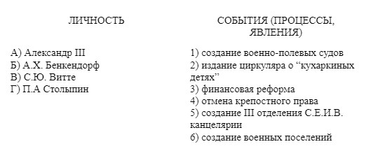Установите соответствие между событиями и личностями: к каждой позиции первого столбца подберите соответствующую позицию из второго столбца.
8. Прочтите отрывок и выберите верные суждения:

*«Правительство желает поднять крестьянское землевладение, оно желает видеть крестьянина богатым, достаточным, так как где достаток, там, конечно, и просвещение, и настоящая свобода. Но для этого необходимо дать возможность способному, трудолюбивому крестьянину, то есть соли земли русской, освободиться от тех тисков, от тех теперешних условий жизни, в которых он в настоящее время находится. Надо дать ему возможность укрепить за собой плоды трудов своих и предоставить их в неотъемлемую собственность. Такому собственнику-хозяину правительство обязано помочь советом, помочь кредитом, то есть деньгами...*

*Противникам государственности хотелось бы избрать путь радикализма, путь освобождения от исторического прошлого России, освобождения от культурных традиций. Им нужны великие потрясения, нам нужна Великая Россия!»*

1. Обращение депутатов Государственной Думы относится к 1917 году
2. Члены Государственной думы пытались принять закон о передаче государственных и помещичьих крестьян
3. Инициатор аграрной реформы погиб в 1911 г. от пули террориста
4. Наряду с разрушением крестьянской общины правительство проводило переселенческую политику
5. Отрывок относится к периоду правления Александра III
6. К началу Первой мировой войны более 90% крестьян вышли из общины
7. 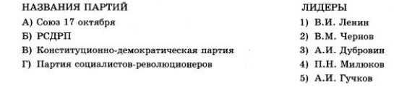Установите соответствие.
8. 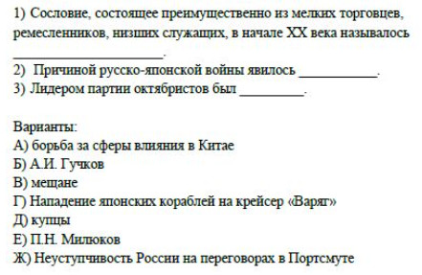Заполните пропуски в данных предложениях.
9. 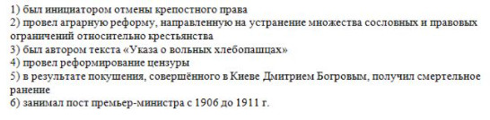Что из перечисленного относится к Петру Столыпину? Запишите в таблицу цифры, под которыми они указаны.
10. 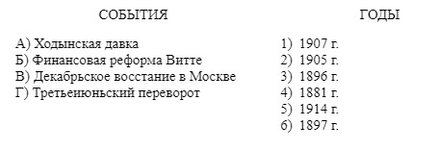Установите соответствие между событиями и годами: к каждой позиции первого столбца подберите соответствующую позицию из второго столбца.
11. 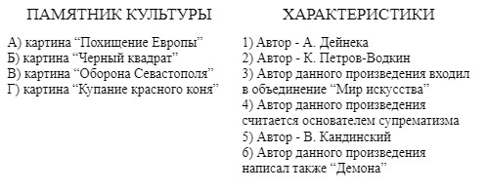Установите соответствие (оборона Севастополя – Дайнека)
12. Какие суждения о данном изображении являются верными? Выберите суждения из пяти предложенных.

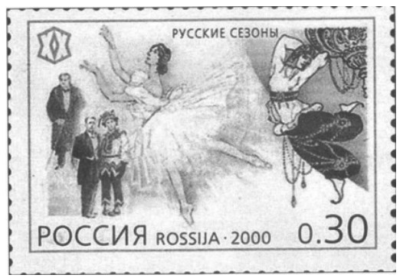

1. Организатором Русских сезонов был С. П. Дягилев.
2. Местом проведения сезонов был Санкт-Петербург.
3. Русские сезоны проводились в Париже, Берлине, Брюсселе и других европейских странах.
4. Русские сезоны проводились в конце 19 в.
5. Инициатором проведения этих культурных программ был Ф. И. Шаляпин.
6. 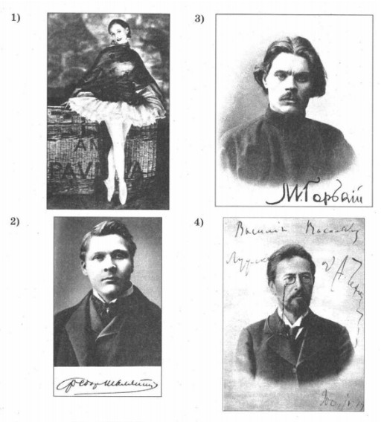Кто из деятелей культуры, чьи портреты представлены ниже, был участником Русских сезонов? Выберите два варианта из четырех предложенных. (1 – Анна Павлова, балерина)
7. Расположите в хронологической последовательности.

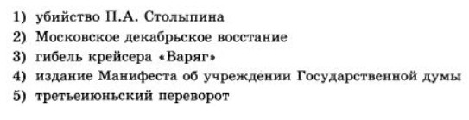

1. 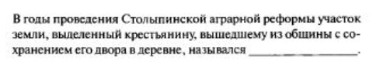Укажите термин

21. Рассмотрите изображение. Данной медалью награждали участников

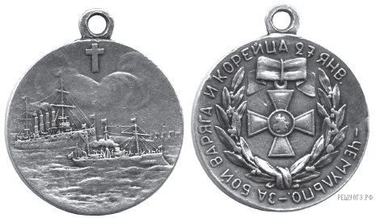

1. Крымской войны
2. русско-турецкой войны 1877−1878 гг.
3. русско-японской войны
4. Первой мировой войны
5. Рассмотрите монету и выполните задание. Монета посвящена памяти выдающегося русского

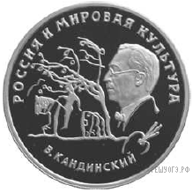

1. композитора
2. скульптора
3. живописца
4. театрального режиссёра
5. 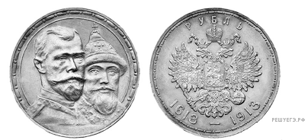Укажите событие, в честь юбилея которого выпущена данная памятная монета. Используя изображения, приведите одно любое обоснование Вашего ответа.
6. Какие три из перечисленных реформ были осуществлены в царствование Николая II? Соответствующие цифры запишите в ответ.
7. реформа управления государственными крестьянами П. Д. Киселёва
8. аграрная реформа П. А. Столыпина
9. денежная реформа Е. Ф. Канкрина
10. учреждение Государственной думы
11. денежная реформа С. Ю. Витте
12. создание Высшего совета народного хозяйства
13. 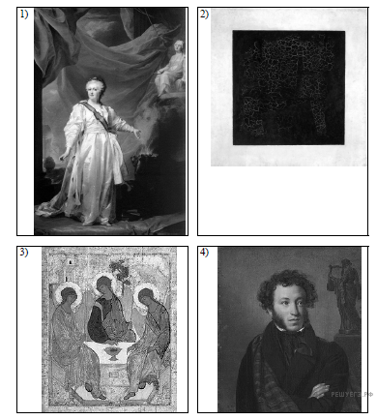Какое из представленных произведений живописи было создано в период правления одного из государей, изображённых на лицевой стороне монеты?
14. Установите соответствие между реформами и историческими деятелями, с которыми связано проведение реформ.

|  |  |
| --- | --- |
| РЕФОРМА | ИСТОРИЧЕСКИЙ ДЕЯТЕЛЬ |
| А)  ликвидация крестьянской общины  Б)  создание «Полного собрания законов Российской империи»  В)  проект привлечения выборных от земств к работе в Государственном совете  Г)  Финансовая реформа | 1)  М. М. Сперанский  2)  С. С. Уваров  3)  М. Т. Лорис-Меликов  4)  П. А. Столыпин  5)  С. Ю. Витте |

1. Заполните пустые ячейки таблицы, используя представленные в приведённом ниже списке данные. Для каждой ячейки, обозначенной буквами, выберите номер нужного элемента.

|  |  |  |
| --- | --- | --- |
| **Реформа** | **Дата** | **Реформатор** |
| __________(А) | 1837−1841 гг. | __________(Б) |
| земская | __________(В) | Н. А. Милютин |
| __________(Г) | 1897 г. | __________(Д) |
| аграрная | __________(Е) | П. А. Столыпин |

Пропущенные элементы:

1)  1906−1910 гг.

2)  С. Ю. Витте

3)  реформа государственной деревни

4)  1839−1843 гг.

5)  С. С. Уваров

6)  Е. Ф. Канкрин

7)  1864 г.

8)  введение золотого конвертируемого рубля

9)  П. Д. Киселев

1. Прочтите отрывок из исторического источника и назовите государственного деятеля, являвшегося инициатором издания закона, о котором идёт речь.

«Закон не ломает общины в тех местах, где хлебопашество имеет второстепенное значение, где существуют другие условия, которые делают общину лучшим способом использования земли.

Личный собственник, по смыслу закона, властен распоряжаться своей землёй, властен закрепить за собой свою землю, властен требовать отвода отдельных участков её к одному месту; он может прикупить себе земли, может заложить её в Крестьянском банке, может, наконец, продать её. Весь запас его разума, его воли находится в полном его распоряжении: он в полном смысле слова кузнец своего счастья. Но вместе с тем ни закон, ни государство не могут гарантировать его от известного риска, не могут обеспечить его от возможности утраты собственности, и ни одно государство не может обещать обывателю такого рода страховку, погашающую его самодеятельность».

1)  С. Ю. Витте

2)  В. К. Плеве

3)  П. А. Столыпин

4)  Н. А. Милютин

1. Установите соответствие между фрагментами исторических источников и их краткими характеристиками: к каждому фрагменту, обозначенному буквой, подберите по две соответствующие характеристики, обозначенные цифрами.

**ФРАГМЕНТЫ ИСТОЧНИКОВ**

А)  «Повелеваем всем и каждому наблюдать, дабы никто и ни под каким видом не дерзал в воскресные дни принуждать крестьян к работам.

Остающиеся в неделе шесть дней, по равному числу разделяемые, как для крестьян собственно, так и для работ их в пользу помещиков, при добром расположении достаточны будут на удовлетворение всяких хозяйственных надобностей».

Б)  «Манифестом Нашим<...>, взимание с крестьян выкупных платежей отменяется<...> Признав<...> необходимым ныне же устранить имеющиеся в действующих узаконениях препятствия к действи- тельному осуществлению крестьянами принадлежащих им прав на надельные земли и одобрив состоявшийся по сему предмету особый журнал Совета министров, мы, на основании статьи 87 Свода Основных государственных законов<...>, повелеваем:

1.  Каждый домохозяин, владеющий надельной землёй на общинном праве, может во всякое время требовать укрепления за собой в личную собственность причитающейся ему части из означенной земли.

2.  В обществах, в коих не было общих переделов в течение 24-х лет, предшествующих заявлению отдельных домохозяев о желании перейти от общинного владения к личному, за каждым таким домохозяином укрепляются в личную собственность сверх усадебного участка все участки общинной земли, состоящие в его постоянном (не арендном) пользовании».

**ХАРАКТЕРИСТИКИ**

1)  законодательный акт был издан императором Александром Вторым

2)  при императоре, издавшем данный законодательный акт, в России произошла революция

3)  в издании законодательного акта большую роль сыграл П. А. Столыпин

4)  издавший законодательный акт император погиб в результате дворцового переворота

5)  законодательный акт отменял крепостное право

6)  издание законодательного акта относится к концу XVIII в.

1. Прочтите отрывок из статьи в газете (1911 г.) и укажите фамилию государственного деятеля, о котором в ней говорится.

«Он первым дал в Государственной думе верный тон для взаимоотношении между исполнительной и законодательной властью; он первый начертал ту программу обновления строя, которую он неуклонно проводил до последнего дня своей жизни и которая, надо полагать, будет осуществляться и впредь. Ибо для человека, погибшего трагической смертью на своём посту, не может и не должно быть лучшего признания заслуг, как если преемники его вдохновятся заветами, выработанными во время государственной бури и оправдавшими себя в той сравнительно тихой гавани, куда он привел Россию».

1)  С. Ю. Витте

2)  К. П. Победоносцев

3)  М. Т. Лорис-Меликов

4)  П. А. Столыпин

1. Расположите следующие термины в хронологической последовательности их появления. Запишите цифры, которыми обозначены термины, в правильной последовательности в ответ.

1)  Государственная дума

2)  Боярская дума

3)  земские соборы

4)  полюдье

5)  Уложенная комиссия